Reformierte Kirchen Bern-Jura-Solothurn
Suchergebnisse für "Mut"

 | Autor / Titel | Jahr | Medientyp | Signatur / Standort
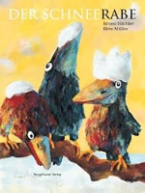 | Hächler, Bruno  Der Schneerabe | 2015 | Bilderbuch | Mut

